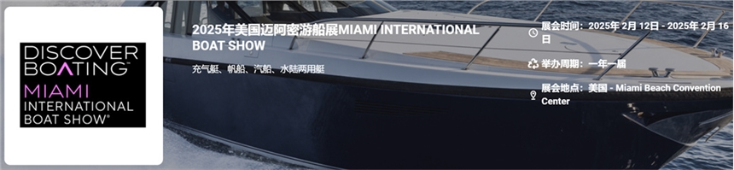

**展会介绍**

美国迈阿密游船展MIAMI INTERNATIONAL BOAT SHOW将在美国迈阿密举办。该展被视为世界上最大的游艇展 。发现从皮划艇到超级游艇再到最新水上创新的一切。活动的陆上部分将在重新设计的迈阿密海滩会议中心和公园举行。该节目的水上部分将在威尼斯码头、先驱广场、博物馆公园码头和迈阿密格兰德游艇港举行。从历史上看，迈阿密国际游艇展和迈阿密游艇展已吸引了数十万与会者前往南佛罗里达州，估计每年产生的综合经济影响为 13.4 亿美元。  
  
  
**主办单位**

Informa Markets  
  
**展品范围**

游艇及相关: 充气艇、帆船、汽船、水陆两用艇、船舶制造设备、船舶维修设备、船舶零件类产品、引擎、马达、推进设备、消费者服务、船艇相关附件、救生艇、其他水上运动设备

**联系方式：**

中展远洋商务咨询（北京）有限公司--国际展览

IEBC BUSINESS CONSULTING(BEIJING) CO., LTD

北京市朝阳区大屯路东金泉时代三单元

http://www.worldexpoin.com

联系人：郝女士 18911772037  010-52433793

邮件：jasmyn@iebcmarketing.com

​  
​